电梯超市入市资料清单

申请企业： （若为联合体，仅填写牵头企业名称并加盖公章）

联系人电话：

|  |  |
| --- | --- |
| 序号 | 资料明细 |
| 1 | 电梯超市入市申请表 |
| 2 | 营业执照 |
| 3 | 中华人民共和国特种设备生产许可证 |
| 4 | 建筑业企业资质证书 |
| 5 | 法定代表人身份证明 |
| 6 | 法定代表人授权书（若有） |
| 7 | 信用信息报告 |
| 8 | 近三年依法缴纳税收材料和人员缴纳社保的证明 |
| 9 | 联合体报名企业合作协议（若有） |
| 10 | 近三年无拖欠农民工工资、如期诚信履行电梯增设合同承诺书 |
| 11 | 安全生产许可证 |
| 12 | 电梯超市入市资料如实承诺书 |
| 13 | 电梯超市企业优惠服务承诺 |
| 14 | 既有住宅电梯增设主要业绩 |
| 15 | 维保单位情况 |

电梯超市入市申请表

申请企业： （若为联合体，仅填写牵头企业名称并加盖公章）

联系人电话：

|  |  |  |  |  |  |
| --- | --- | --- | --- | --- | --- |
| 企业名称 |  | | | | |
| 通讯地址 |  | | | | |
| 统一社会信用代码 |  | | | | |
| 注册资本 |  | | 法人代表 | |  |
| 业务联系人 |  | | 业务联系电话 | |  |
| 企业资质 | | | | | |
| 中华人民共和国特种设备生产许可证 | | | |  | |
| 建筑业企业资质证书 | | 钢结构工程 | |  | |
| 建筑工程 | |  | |
| 企业自我简介、推介信息 | | | | | |
|  | | | | | |

备注：企业资质若为牵头单位打“√”，若为其他合作单位打“△”。

电梯超市入市资料如实承诺书

牵头企业：

联合体企业： （若无联合体企业可不填写）

自愿加入眉山市既有住宅电梯增设企业超市，承诺申报入市提交的相关资料真实、准确、有效，已认真阅读、知晓并自愿遵守电梯超市明确的时间节点、工作原则、具体条件、重要说明等，若有不实愿意承担一切法律责任。

本企业自愿为眉山既有住宅电梯增设工作贡献企业担当，依法履行与业主签订的商业合同，项目完成后及时委托物业服务企业、社会服务机构或其他管理人作为电梯使用管理单位（人），依法履行电梯使用安全管理责任。

承诺人：

牵头企业： （加盖牵头单位公章）

联合体企业： （若无联合体企业可不填写）

电梯超市企业优惠服务承诺

（若企业不愿给予优惠可不予承诺）

企业： （若为联合体，仅填写牵头企业名称并加盖公章）

联系人电话：

举例：2024年至2025年，若同一小区增设电梯XX台以上，本企业自愿为眉山市既有住宅电梯增设造价金额给予9折优惠，电梯整机免费维保1年等，具体情况根据与业主签订的商业合同为准。

注意：应明确时间节点，满足条件，具体优惠方案等。

承诺企业： （加盖公章）

法人签字或签章：

2024年 月 日

既有住宅电梯增设主要业绩

企业： （若为联合体，仅填写牵头企业名称并加盖公章）

联系人电话：

|  |  |
| --- | --- |
| 项目名称 | 项目地址 |
|  |  |
|  |  |

备注：填写的项目业绩均可实体考察。

信用信息报告查询示例

登录信用中国（https://www.creditchina.gov.cn/）

信用信息

输入统一社会信用代码、查询结果

下载信用信息报告、打印

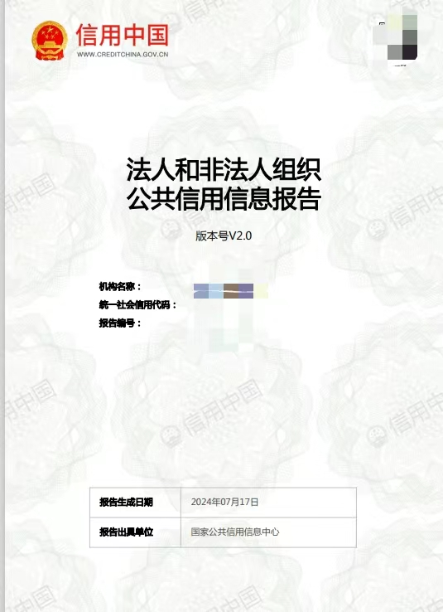

维保单位情况

（若无相关信息可不予填写）

企业：A （若为联合体，仅填写牵头企业名称并加盖公章）

联系人电话：

为保障后期维保服务质量，我公司已成立B公司或委托B公司并与其签订合作协议，为A公司在眉山既有住宅电梯加装驻点维保单位。

B公司基本信息：

企业名称：

通讯地址：

统一社会信用代码：

法人代表：

业务联系人：

业务联系电话：

为公司承诺以上信息准确、有效，若有不实愿意承担一切法律责任。

A公司（加盖公司公章）

2024年 月 日